Livret professeur :
Jeu sérieux « Construire et préserver ».
Manuel pédagogique du module 2 : Le marais de la Virvée

L’enquête se déroule ici dans la zone de franchissement du marais de la Virvée (Gironde), sur la rive nord du fleuve Dordogne. Ce module, plus complexe que le module 1 (le franchissement de la Vienne), est conçu pour être réalisé par des lycéens. Au contraire de la trame linéaire développée dans le premier module, ici, le mécanisme de jeu offre une plus grande liberté pour explorer le scénario. A travers son investigation, l’élève doit répondre à trois enjeux :  - Proposer des aménagements pour le passage de la faune.  - Proposer une solution au franchissement de la ligne au-dessus du marais.  - Déterminer quels sont les terrains les plus opportuns pour mettre en place des mesures compensatoires. | 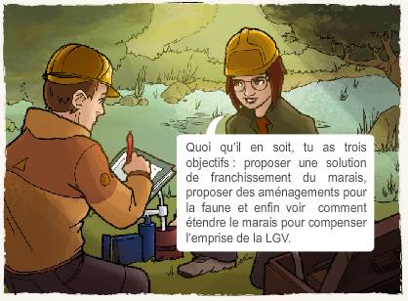
Pour proposer ses solutions techniques et obtenir la meilleure fin, l’élève devra tenir compte à la fois des données relatives à la biodiversité du marais, mais aussi prendre en compte les contraintes financières et foncières (qui dans la réalité ont également guidé les choix de l’entreprise en charge du chantier).
La réalisation de ce module par les élèves implique l’étude de deux documents « papier ». Au cours de leur investigation, les élèves vont débloquer différentes branches scénaristiques. Deux de ces branches conduisent à la réception d’un « mail ». Lorsqu’un élève débloque le pop-up indiquant la réception de ce mail (concernant soit les solutions de franchissement du marais de la Virvée soit les projets d’extension du marais de la Virvée), l’enseignant doit fournir à l’élève le document papier correspondant.
Les documents sont disponibles sur lgv.asco-tp.fr/spip.php?article42, dans la rubrique : « Documents à remettre aux joueurs au cours du 2ème module du jeu » :
- projets d’extension du marais
- solutions de franchissement du marais

Vue d’ensemble du scénario :

On présente ici, une vue d’ensemble du scénario décliné dans le module 2 « Le marais de la Virvée ». L’objectif est de proposer à l’enseignant l’arborescence générale du jeu, ainsi que les principaux acteurs présents dans ce module. Ici, on ne tiendra pas compte des systèmes de verrouillage entre vignettes.

Légende :
Branches du scénario
« Carrefour » principal permettant l’exploration de nombreuses branches scénaristiques (choix par éléments interactifs).
Vignettes « écosystème » interactives, permettant l’étude d’éléments du biotope et de la biocénose
Carrefour » secondaire, ouvrant vers différentes branches du scénario

Organigramme présentant les branches scénaristiques déclinées dans le module « Le marais de la Virvée »
Informations sur les écosystèmes
Phase d’introduction, mise en contexte de l’enquête :

Bureau des services de COSEA (entreprise en charge du chantier)

Hydrogéologue
Responsable de stage
Services techniques
Ordinateur
Services financiers
Carte murale
Carte de la zone

Ecosystème étangs
Ecosystème boisements humides
Ecosystème prairies inondables
Village

Carte « eaux superficielles »
Carte « zones drainées »
Carte « relations entres les zones » (mesures compensatoires)
Zone village
Archives de l’A10
Chasseurs
Agriculteurs
CEN (conservatoire des espaces naturelles)
Conseils pour « aménagement pour la faune ».
Conseils pour « franchissement du marais ».
Gestion du budget (franchissement)
Gestion foncière (mesures compensatoires
Faire le point sur l’enquête
Aménagements faune
Franchissement marais
Mesures compensatoires
Si une solution est proposée pour chacun des 3 enjeux
Chemin vers l’une des fins possibles.

Astuces pour débloquer rapidement un élève :

Pour débloquer un élève à qui il manque la décision « Aménagements pour la faune » :
Aller voir la responsable de stage puis choisir « obtenir des informations sur le marais » pour débloquer l’ordinateur puis le service technique (conseils aménagements pour la faune).

Pour débloquer un élève à qui il manque la décision « Franchissement du marais » :
Se rendre dans le village, puis aux archives de l’A10. Cela permet de débloquer le service technique (conseils franchissement du marais) puis le service financier (gestion du budget).

Pour débloquer un élève à qui il manque la décision « Extension du marais » :
Se rendre dans l’écosystème prairies inondables, sélectionner l’oiseau Cisticole des joncs. Cela permet de débloquer le CEN dans le village puis le service financier (pression foncière).

Code fin pour travailler sur les données après une première phase de jeu :

Il est possible de dérouler l’ensemble de la partie (cas de la meilleure fin possible), notamment pour revenir après une partie, sur des données intégrées dans le jeu (par exemple explorer en détails un ou des écosystèmes). Pour cela cliquez sur l’icône, puis inscrivez le code fin suivant : finmodule2
Finmodule2

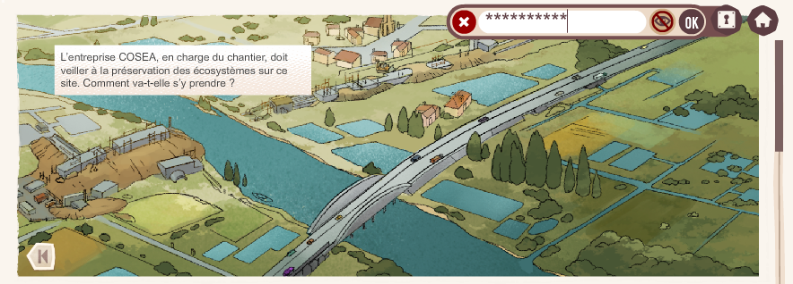
Cliquez ensuite sur les icônes suivants : puis

Démarches pédagogiques possibles :

Au Lycée :
Références aux programmes | Objectifs pédagogiques
Seconde / Thème 1/La biodiversité, résultat et étape de l’évolution. | Connaissances | Capacités | Attitudes
 | → Identifier deux des trois échelles de la biodiversité : Ecosystèmes, espèces.  → L’Homme peut par ses activités, modifier la biodiversité et le fonctionnement des écosystèmes.  → Des actions peuvent être envisagées pour limiter les impacts de nos activités sur la biodiversité. Evaluer et discuter les effets de ses actions. | → Extraire les informations utiles, dans un environnement numérique complexe.  → Mettre en relation des données pour prendre des décisions adaptées à une situation.  → Utiliser les TIC pour modéliser une situation. Avoir conscience des limites du modèle.  → Utiliser le schéma comme outil de communication, pour rendre compte des interactions (espèces-milieu physique-activité humaines). | → Adopter une attitude responsable et réfléchie en matière de développement durable  → Construire une vision citoyenne sur des enjeux de société complexes.
1ère S : Thème 2 - B  Nourrir l’humanité | → Un écosystème naturel est constitué d’un biotope et d’une biocénose. Il existe des relations au sein de la biocénose, mais également entre biotope et biocénose.  → Le fonctionnement d’ensemble des écosystèmes est permis par la productivité primaire qui, dans les écosystèmes continentaux, repose sur la photosynthèse des plantes vertes.  → Les écosystèmes naturels sont interconnectés entre eux.

Le jeu sérieux « construire et préserver », peut être utilisé dans des contextes pédagogiques variés et selon des modalités propres aux besoins de chacun. Il s’agit ici de présenter trois pistes possibles pour l’utilisation du module 2 dans une séquence pédagogique.

Proposition 1 : Le jeu comme situation initiale motivante conduisant à la construction de notions relatives à la biodiversité et au fonctionnement des écosystèmes.
1-Phase de jeu :
Les élèves (seul ou en binôme) réalisent le module « Le marais de la Virvée ». Compter environ 45 min pour réaliser correctement une partie. Cette phase permet de partir d’une situation concrète commune, donnant un sens aux problématiques de « connaissances de la biodiversité ».
L’étude exhaustive des 3 écosystèmes (prairies inondables, étangs et ceinture d’étang et boisements humides) n’étant absolument pas indispensable à la réalisation du jeu, les élèves vont passer dans ces derniers (étape obligatoire pour réaliser une partie complète) sans pour autant s’y attarder.

Consigne aux élèves :
1) Prendre des notes pour expliquer les raisons qui font que la biodiversité dans le marais de la Virvée doit être prise en compte lors de la construction de la ligne LGV.
2) Indiquez les choix retenus pour les 3 problématiques :
- Solutions de franchissement
- Extension du marais
- Aménagement pour la faune.

2-Mise en commun/ « débriefing » de la partie :
Lors de cette phase, une première mise en commun peut-être réalisée. On peut alors reprendre avec les élèves les différents enjeux déclinés dans le jeu et argumenter autour des différents choix proposés pour minimiser les impacts de la LGV sur le marais. Des notions relatives à la biodiversité peuvent émerger de cette mutualisation (diversité des espèces, diversité des écosystèmes, relation entre les espèces, circulations entre les écosystèmes…). On proposera alors d’affiner l’étude des écosystèmes pour définir la notion, les comparer entre eux :
- Comment définir un écosystème ?
- De quoi sont composés les écosystèmes ?
- Qu’est-ce qui différencie un écosystème, d’un autre écosystème ?

3-Utilisation du jeu en mode « animations », pour une étude exhaustive des écosystèmes présentés dans le module :
Reprendre le jeu en donnant aux élèves le code fin permettant de dérouler l’ensemble du jeu (finmodule2, voir explication ci-dessus). Chaque élève (ou binôme), se voit alors attribuer un écosystème à étudier. On peut alors demander d’utiliser les informations présentent dans la vignette interactive de l’écosystème, pour :
Consigne aux élèves :
Proposer un schéma intégrant les éléments constituant l’écosystème, ainsi que les relations entre ces éléments.
Des exemples de schémas pour les trois écosystèmes sont disponibles dans l’annexe 1 (document associé, dans le dossier pédagogique).

Proposition 2 : Le jeu comme support à la réalisation d’un rapport scientifique sur la biodiversité d’un milieu et son évolution possible :

Consigne aux élèves :
Dans le jeu sérieux que vous allez réaliser, le héros (un jeune stagiaire en sciences du vivant, dans l’entreprise en charge du chantier) a pour mission d’étudier les impacts de la construction de la LGV sur les écosystèmes du Marais de la Virvée.
Après avoir réalisé le jeu, rédigez le rapport scientifique que le personnage principal remettra à sa maître de stage. Ce rapport devra expliquer :
- En quoi les écosystèmes du marais sont fragilisés par le passage de la LGV.
- Comment fonctionnent les écosystèmes présents sur le marais.
- Justifier des choix proposés dans le jeu en matière d’aménagement pour la faune, de solution technique pour le franchissement de la ligne LGV au-dessus du marais, d’extension du marais pour compenser les surfaces de zones humides perdues.

Astuce :
Une fois le jeu terminé, le professeur peut vous fournir un code permettant de dérouler l’ensemble de la partie, pour revenir sur des données intégrées dans le jeu (explorer en détail un ou des écosystèmes, revenir sur des dialogues, réaliser des « imprime écran » pour illustrer votre rapport…).

Proposition 3 : Le jeu en phase de bilan, de mutualisation ou d’évaluation :

Le jeu peut être utilisé comme support de mobilisation de connaissances ou d’évaluation suite par exemple à une sortie de terrain, avec étude d’écosystèmes proches du lycée par exemple… Dans ce cas le jeu permettra de redéfinir des notions présentées lors de la sortie (biotope, biocénose, écosystème, biodiversités des espèces et des écosystèmes…), mais également d’aller plus loin dans la réflexion en présentant l’action de l’Homme sur la biodiversité ou encore l’évolution d’un milieu naturel dans le temps.

